财通裕惠63个月定期开放债券型证券投资基金基金产品资料概要更新

送出日期：2021年06月26日
本概要提供本基金的重要信息，是招募说明书的一部分。
作出投资决定前，请阅读完整的招募说明书等销售文件。

一、 产品概况
基金简称 | 财通裕惠63个月定开债券 | 基金代码 | 008575
基金管理人 | 财通基金管理有限公司 | 基金托管人 | 上海浦东发展银行股份有限公司
基金合同生效日 | 2020年02月25日 | 上市交易所及上市日期 | 暂未上市
基金类型 | 债券型 | 交易币种 | 人民币
运作方式 | 契约型开放式 | 开放频率 | 本基金自基金合同生效之日（含）起或每一个开放期结束之日次日（含）起至63个月后的对应日（如该对应日为非工作日或日历月度中不存在该对应日期的，则顺延至下一工作日）的前一日（含）止的期间封闭运作，不办理申购与赎回业务，也不上市交易。 本基金自封闭期结束之日的下一个工作日（含）起进入开放期，期间可以办理申购与赎回业务。每个开放期不少于5个工作日并且最长不超过20个工作日，开放期的具体时间以基金管理人届时公告为准。
基金经理 | 开始担任本基金基金经理的日期 |  | 证券从业日期
罗晓倩 | 2020年02月25日 |  | 2012年01月01日

二、 基金投资与净值表现

（一）投资目标与投资策略
投资目标 | 本基金封闭期内采取买入持有到期投资策略，投资于剩余期限（或回售期限）不超过基金剩余封闭期的固定收益类工具，力求基金资产的稳健增值。
投资范围 | 本基金主要投资于债券（包括国债、央行票据、金融债券、企业债券、公司债券、中期票据、短期融资券、超短期融资券、次级债券、政府机构债、地方政府债）、资产支持证券、债券回购、银行存款（包括协议存款、定期存款、通知存款）、同业存单、货币市场工具以及经中国证监会允许基金投资的其他金融工具，但需符合中国证监会的相关规定。  本基金不投资股票、可转换债券和可交换债券，但可以投资可分离交易可转债的纯债部分。  如法律法规或监管机构以后允许基金投资其他品种，基金管理人在履行适当程序后，可以将其纳入投资范围。  基金的投资组合比例为：本基金投资于债券资产比例不低于基金资产的80%，应开放期流动性需要，为保护持有人利益，本基金开放期开始前3个月、开放期以及开放期结束后的3个月内，本基金的债券资产的投资比例可不受上述限制。开放期内，本基金保持不低于基金资产净值5%的现金或者到期日在一年以内的政府债券，封闭期内不受上述5%的限制，其中现金不包括结算备付金、存出保证金、应收申购款等。
主要投资策略 | 封闭期投资策略：本基金在封闭期内采用买入并持有到期投资策略，所投金融资产以收取合同现金流量为目的并持有到期，所投资产到期日（或回售日）不得晚于封闭运作期到期日。本基金投资含回售权的债券时，应在投资该债券前，确定行使回售权或持有至到期的时间；债券到期日晚于封闭运作期到期日的，基金管理人应当行使回售权而不得持有至到期日；信用债投资上，一方面，本基金将从经济周期、国家政策、行业景气度和债券市场的供求状况等多个方面考量信用利差的整体变化趋势；另一方面，本基金还将以内部信用评级为主、外部信用评级为辅，以确定企业主体债的实际信用状况。本基金将在考虑债券投资的风险收益情况，以及回购成本等因素的情况下，在风险可控以及法律法规允许的范围内，通过债券回购，放大杠杆进行投资操作。本基金将深入分析资产支持证券的市场利率、发行条款、支持资产的构成及质量、提前偿还率、风险补偿收益和市场流动性等基本面因素投资于资产支持证券。在每个封闭期内完成组合的构建之前，本基金将根据届时的市场环境对组合的现金头寸进行管理，选择到期日（或回售日）在建仓期之内的债券、回购、银行存款、同业存单、货币市场工具等进行投资，并采用买入持有到期投资策略。  开放期内，基金规模将随着投资人对本基金份额的申购与赎回而不断变化。因此本基金在开放期将保持资产较高的流动性，以应付当时市场条件下的赎回要求，并降低资产的流动性风险，做好流动性管理。
业绩比较基准 | 在每个封闭期，本基金的业绩比较基准为该封闭期起始日公布的三年期定期存款利率（税后）+1.5%
风险收益特征 | 本基金为债券型基金，一般而言，其长期平均风险和预期收益率低于股票型基金、混合型基金，高于货币市场基金。
详见《财通裕惠63个月定期开放债券型证券投资基金招募说明书》"十、基金的投资"。

（二）投资组合资产配置图表／区域配置图表
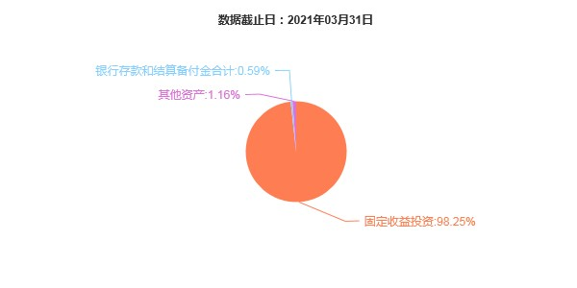

（三）自基金合同生效以来基金每年的净值增长率及与同期业绩比较基准的比较图
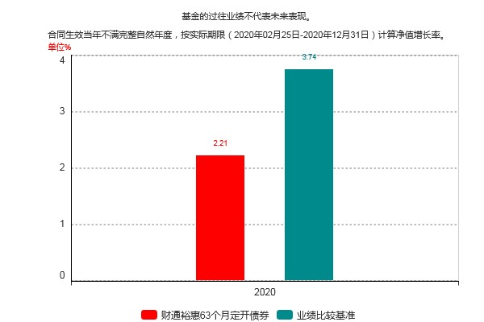
注：本基金合同生效日为2020年2月25日，合同生效当年按实际存续期计算，不按整个自然年度进行折算。

三、 投资本基金涉及的费用

（一）基金销售相关费用
以下费用在认购／申购／赎回基金过程中收取：
费用类型 | 份额（S）或金额（M）/持有期限（N） | 收费方式/费率 | 备注
认购费 | 0≤M<100万 | 0.60%
认购费 | 100万≤M<200万 | 0.40%
认购费 | 200万≤M<500万 | 0.20%
认购费 | M≥500万 | 1000.00元/笔
申购费（前收费） | 0≤M<100万 | 0.80%
申购费（前收费） | 100万≤M<200万 | 0.50%
申购费（前收费） | 200万≤M<500万 | 0.30%
申购费（前收费） | M≥500万 | 1000.00元/笔
赎回费 | 0天≤N<7天 | 1.50%
赎回费 | N≥7天 | 0.00%
投资人重复申购，须按每次申购所对应的费率档次分别计费。申购费用由投资人承担，不列入基金财产，主要用于本基金的市场推广、销售、登记等各项费用。

（二）基金运作相关费用
以下费用将从基金资产中扣除：
费用类别 | 收费方式/年费率
管理费 | 0.15%
托管费 | 0.05%
其他费用 | 《基金合同》生效后与基金相关的信息披露费用；《基金合同》生效后与基金相关的会计师费、律师费、仲裁费和诉讼费；基金份额持有人大会费用；基金的证券交易费用；基金的银行汇划费用；基金相关账户的开户及维护费用；按照国家有关规定和《基金合同》约定，可以在基金财产中列支的其他费用。
本基金交易证券、基金等产生的费用和税负，按实际发生额从基金资产扣除。

四、 风险揭示与重要提示

（一）风险揭示
本基金不提供任何保证。投资者可能损失投资本金。投资有风险，投资者购买基金时应认真阅读本基金的《招募说明书》等销售文件。
本基金的风险主要包括：
（一）市场风险
1、经济周期风险；2、政策风险；3、利率风险；4、信用风险；5、再投资风险；6、购买力风险。
（二）管理风险
（三）估值风险
（四）流动性风险
（五）本基金特有风险
本基金投资于债券资产比例不低于基金资产的80%，应开放期流动性需要，为保护持有人利益，本基金开放期开始前3个月、开放期以及开放期结束后的3个月内，本基金的债券资产的投资比例可不受上述限制。债券的特定风险即成为本基金及投资者主要面对的特定投资风险。债券的投资收益会受到宏观经济、政府产业政策、货币政策、市场需求变化、行业波动等因素的影响。
本基金的投资范围包括资产支持证券，资产支持证券的风险主要与资产质量有关，比如债务人违约可能性的高低、债务人行使抵消权可能性的高低，资产收益受自然灾害、战争、罢工的影响程度，资产收益与外部经济环境变化的相关性等。如果资产支持证券受上述因素的影响程度低，则资产风险小，反之则风险高。
基金封闭期到期日因部分资产无法变现或者无法以合理价格变现导致基金部分资产尚未变现的，基金将暂停进入下一开放期，封闭期结束的下一个工作日，基金份额应全部自动赎回，按已变现的基金财产支付部分赎回款项，未变现资产对应赎回款延缓支付，待该部分资产变现后支付剩余赎回款。赎回价格按全部资产最终变现净额确定。基金管理人应就上述延缓支付部分赎回款项的原因和安排在封闭期结束后的下一个工作日发布公告并提示最终赎回价格与封闭期到期日的净值可能存在差异的风险。
本基金采用摊余成本法估值。摊余成本法估值不等同于保本，基金资产发生计提减值准备可能导致基金份额净值下跌。
本基金由于封闭期内采用买入持有到期投资策略，一般情况下，持有的固定收益类品种和结构在封闭期内不会发生变化，在行情波动时，可能损失一定的交易收益。
本基金自基金合同生效之日（含）起或每一个开放期结束之日次日（含）起至63个月后的对应日（如该对应日为非工作日或日历月度中不存在该对应日期的，则顺延至下一工作日）的前一日（含）止的期间封闭运作，不办理申购与赎回业务，也不上市交易。因此，若基金份额持有人错过某一开放期而未能赎回，其基金份额将转入下一封闭期，至下一开放期方可赎回。
（六）其他风险

（二）重要提示
中国证监会对本基金募集的注册，并不表明其对本基金的价值和收益作出实质性判断或保证，也不表明投资于本基金没有风险。
基金管理人依照恪尽职守、诚实信用、谨慎勤勉的原则管理和运用基金财产，但不保证基金一定盈利，也不保证最低收益。
基金投资者自依基金合同取得基金份额，即成为基金份额持有人和基金合同的当事人。
基金产品资料概要信息发生重大变更的，基金管理人将在三个工作日内更新，其他信息发生变更的，基金管理人每年更新一次。因此，本文件内容相比基金的实际情况可能存在一定的滞后，如需及时、准确获取基金的相关信息，敬请同时关注基金管理人发布的相关临时公告等。
因基金合同而产生的或与基金合同有关的一切争议，如经友好协商未能解决的，应提交上海国际经济贸易仲裁委员会根据该会当时有效的仲裁规则进行仲裁，仲裁地点为上海，仲裁裁决是终局性的并对各方当事人具有约束力。

五、 其他资料查询方式
以下资料详见财通基金官方网站[www.ctfund.com] [客服电话：400-820-9888]
●财通裕惠63个月定期开放债券型证券投资基金基金合同、
财通裕惠63个月定期开放债券型证券投资基金托管协议、
财通裕惠63个月定期开放债券型证券投资基金招募说明书
●定期报告，包括基金季度报告、中期报告和年度报告
●基金份额净值
●基金销售机构及联系方式
●其他重要资料

